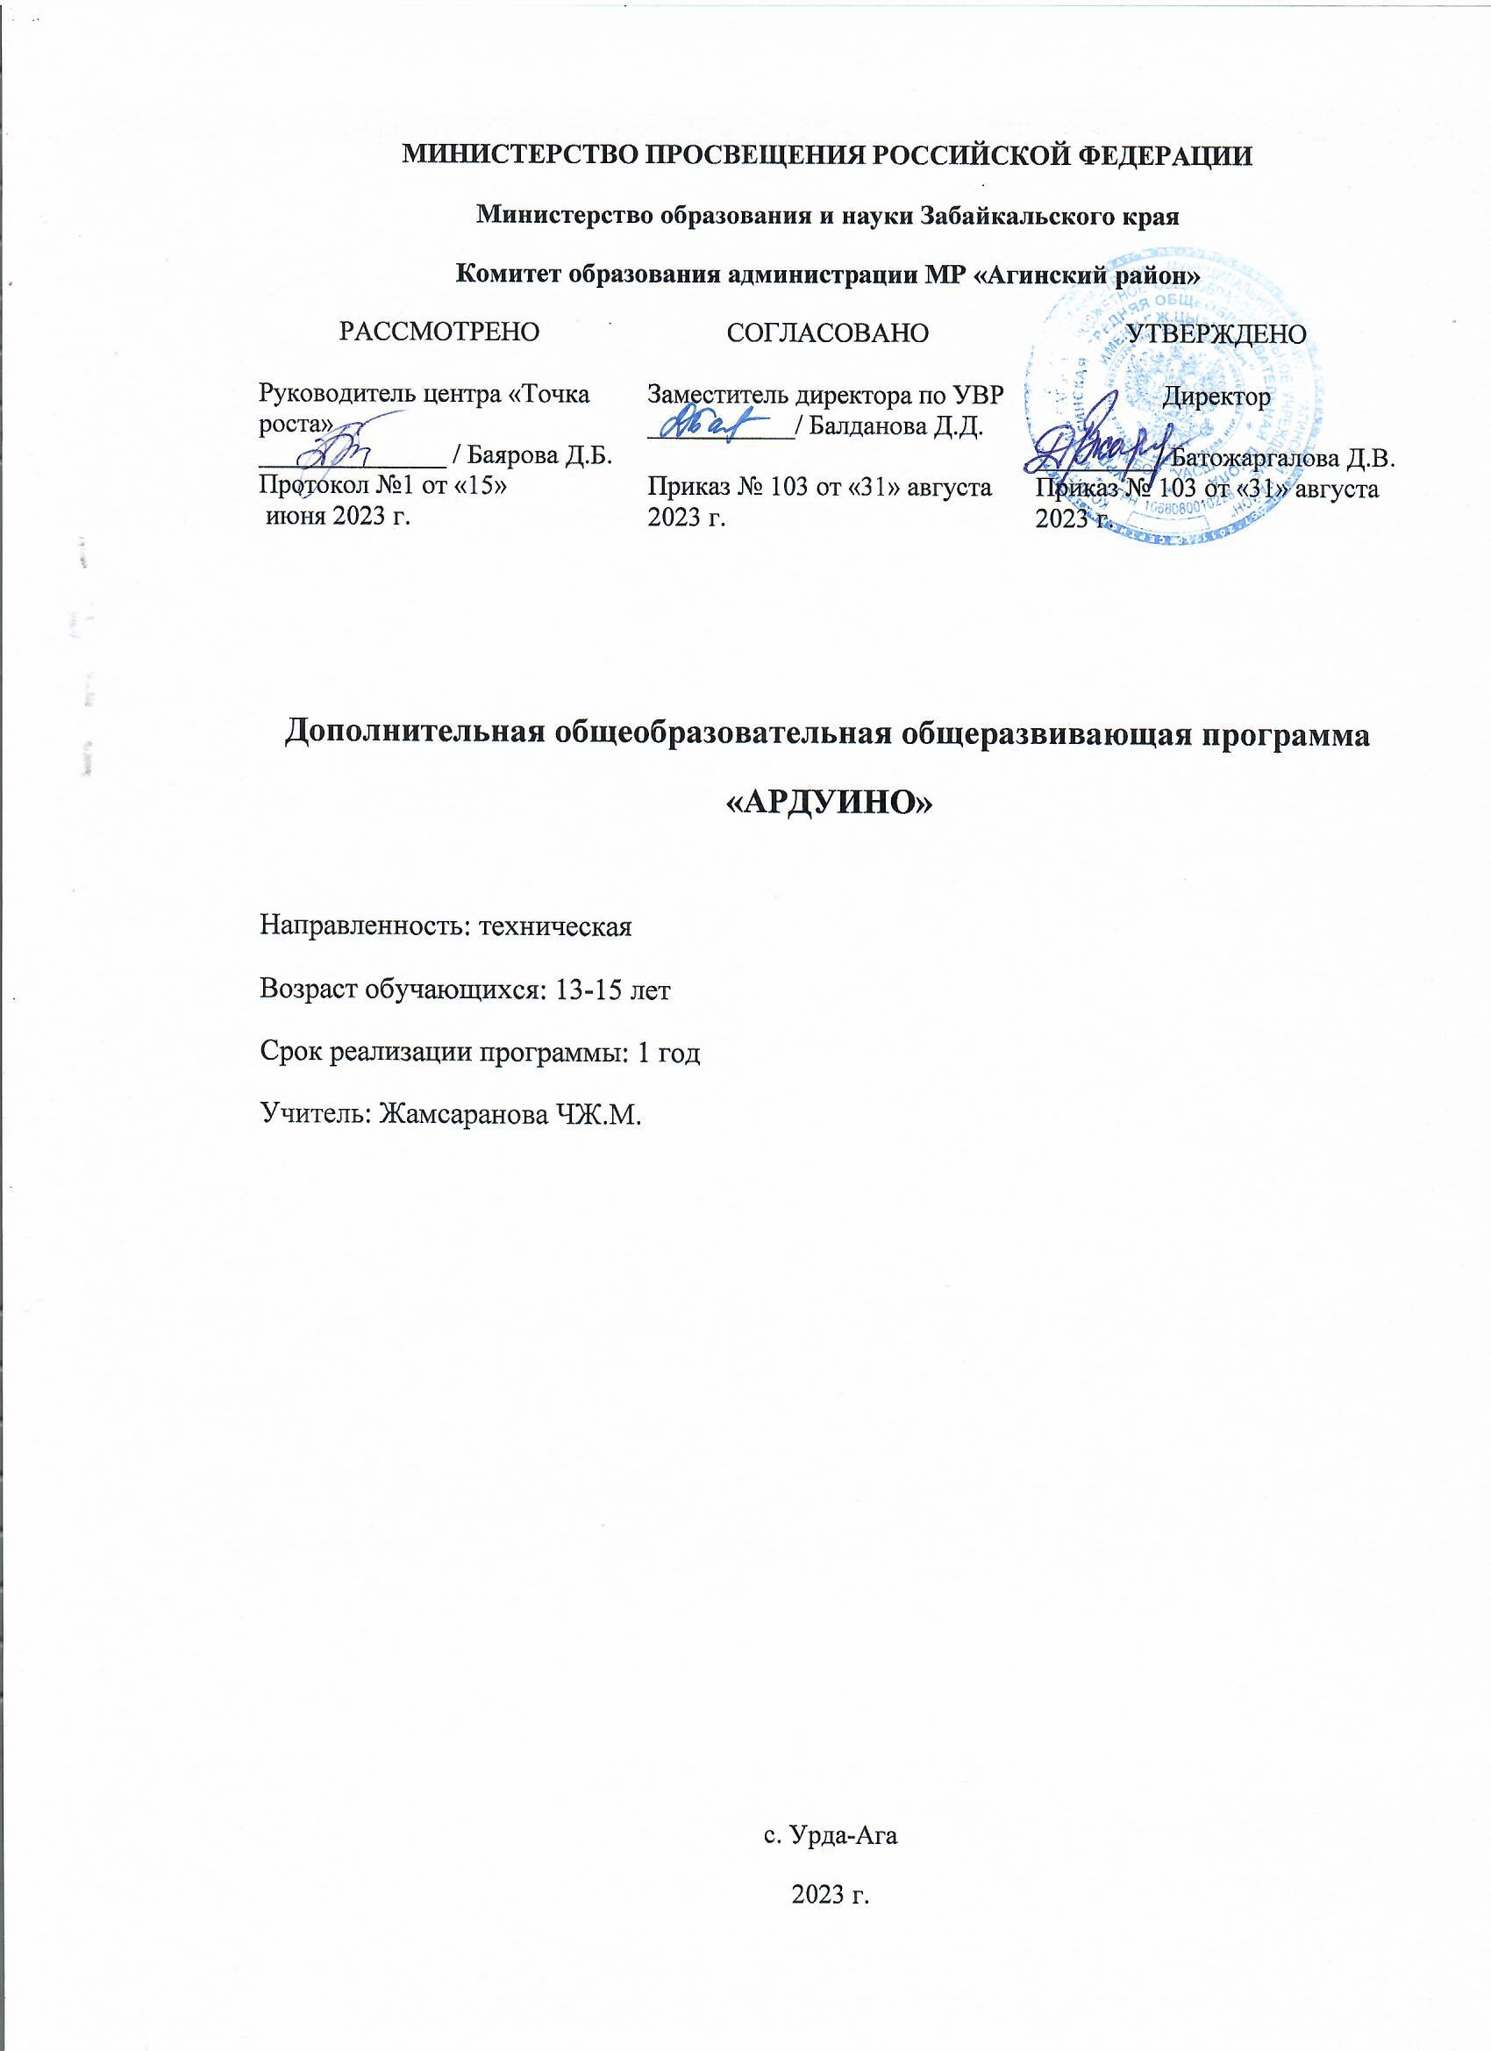

Содержание

- Комплекс основных характеристик программы

1.1. Пояснительная записка
1.2. Цель и задачи программы

1.3. Содержание программы
1.4. Планируемые результаты

- Комплекс организационно-педагогических условий

2.1. Календарный учебный график
2.2. Условия реализации программы
2.3. Формы аттестации
2.4. Список литературы
2.5 Приложение

Раздел 1. ПОЯСНИТЕЛЬНАЯ ЗАПИСКА

Дополнительная общеобразовательная общеразвивающая программа дополнительного образования детей Arduino» имеет техническую направленность.
Программа составлена в соответствии с нормативными документами:
- - Федеральный Закон от 29.12.2012 №2 273-ФЗ (ред. от 31.07.2020) "Об образовании в Российской Федерации" (с изм. и доп., вступ. в силу с 01.08.2020);

- - Концепция развития дополнительного образования детей до 2020 (Распоряжение Правительства РФ от 24.04.2015 г. № 729-р);

- Приказ Министерства просвещения Российской Федерации от 30.09.2020 г. №533 «О внесении изменений в порядок организации и осуществления образовательной деятельности по дополнительным общеобразовательным программам, утвержденный приказом министерства просвещения российской федерации от 09.11.2018 г. №196»;
- СанПин 2.4.3172-14: «Санитарно-эпидемиологические требования к устройству, содержанию и организации режима работы образовательных организаций дополнительного образования детей»;

Актуальность программы заключается в том, что в рамках курса «Ардуино» учащимися на практике рассматривается процесс проектирования и изготовления роботизированных систем и элементы «умного дома». Учащиеся постигают принципы работы радиоэлектронных компонентов, электронных схем и датчиков. На доступном уровне изучаются основы работы техники и микроэлектроники, иллюстрируется применение микроконтроллеров в быту и на производстве. Техническое творчество — мощный инструмент синтеза знаний, закладывающий прочные основы системного мышления. Таким образом, инженерное творчество и лабораторные исследования — многогранная деятельность, которая должна стать составной частью повседневной жизни каждого обучающегося.
Отличительной особенностью данной программы является:

- формирование инженерного подхода к решению практических задач по изготовления роботизированных систем с использованием платы Arduino UNO;

- развитие компетентности в микроэлектронике, схемотехнике, электротехнике.

Формы организации образовательного процесса: групповые, индивидуальные Виды занятий определяются содержанием программы. Основной формой обучения является самостоятельная практическая работа, которая выполняется малыми группами. В основном используются лекции, практические занятия, мастер-классы и эксперименты. В качестве итоговых занятий проводятся защита проектов, опрос, тестирование.

- программе используются различные виды педагогических технологий:

группового обучения, проблемного обучения и технология проектной деятельности.

Дополнительная программа рассчитана для обучающихся с 11 до 15 лет. Для более эффективной работы группы формируются разновозрастными детьми.

Срок реализации программы

Срок реализации программы: 1 год.
Объем программы: 68 часов.

Режим занятий

Продолжительность занятия | Количество заня- | Количество часов | Количество часов
 | тий в неделю | в неделю | в год
1 час | 1 раз | 1 час | 34

1.2 Цель и задачи программы

Цель:

Научить конструировать и программировать управляемые электронные устройства на базе платформы Arduino.

Задачи:

- Дать первоначальные знания по основным законам электричества и ознакомить учащихся с основами электротехники;

- Научить основам программирования микроконтроллера Arduino на языке C++;

- Развить интерес к научно-техническому творчеству;

- Воспитать ценностно-личностные качества: трудолюбия, ответственности, аккуратности, культуры поведения.

Содержание

Раздел 1. Введение Модуль «Знакомство с Arduino» (7 часов).

- Теория. Правила поведения обучающихся в кабинете. Вводный инструктаж. Инструкция по ТБ, ПБ. Игра «Знакомство». Презентация ПДД. Устройство компьютера. Операционная система Windows и набор стандартных программ. Что такое электричество? Первое подключение платы Arduino к компьютеру, принцип работы и условные обозначения радиоэлементов.

- Практика. Первая установка драйверов для платы Arduino. Первый шаги по использованию программного обеспечения Arduino . Чтение и сборка электрической схемы: «Маячок».

Раздел 2. Мини-проекты с Arduino (18 часов).

- Теория. Что такое алгоритм в робототехнике. Виды алгоритмов: линейные, разветвляющиеся и циклические. Плата Arduino, как пользоваться платформой: устройство и программирование микропроцессора на языке C++. Устройство пьезоизлучателей, назначение процедуры void setup и void loop, а также свойство функции tone () в языке C++. Цифровые и аналоговые выходы Arduino, чем отличается цифровой сигнал от аналогового сигнала. Операторы int и if в языке C++. Аналоговые выходы с «широтно импульсной модуляцией» на плате Arduino. Устройство и распиновка полноцветного светодиода. Аналоговые порты на плате Arduino A0-A5. Принцип работы аналоговых портов. Как подключить датчик к аналоговому порту на Arduino. Команды Serial.begin и Serial.print в языке программирования

- Практика. Написание линейных, разветвляющихся и циклических алгоритмов. Сборка схемы с мигающим светодиодом на Arduino, пьезоизлучателем, программирование микропроцессора «Светофор». Сборка электрической схемы из двух светодиодов, плавное регулирование яркости свечения светодиодов, подключение RGB светодиод и использование директивы #define в языке программирования C++. Сборка электрической схемы светильника с управляемой яркостью от потенциометра на макетной плате. Написание скетча для вывода показаний датчика протечки воды на серийный монитор порта Arduino. Сборка электрической схемы светильника с автоматическим включением, а также с автоматическим изменением яркости светодиода.

Раздел 3.
Элементы умного объекта (6 часов).

- Теория. Принцип работы, устройство сервопривода. Подключение LCD дисплея к Ардуино. Функция while, int в языке программирования C++. Аналоговые порты на плате Arduino A0-A5. Принцип работы аналоговых портов.

- Практика. Проведение различных экспериментов: «Кнопочный переключатель», «Светильник с кнопочным управлением», «Секундомер. Чтение и сборка различных электрических схем на Ардуино с последующим программированием микропроцессора.

Раздел 4. Проектная деятельность 3 часов).

- Теория. Введение в проектную деятельность. Деловая игра «Публичное выступление», «Проектная деятельность», «Целеполагание».

- Практика. Создание автономного умного устройства «Умная остановка», «Умная теплица», «Умный дом» и их защита в виде проекта.

Планируемые результаты

По окончании обучения учащиеся должны демонстрировать сформированные умения и навыки работы с Arduino и применять их в практической деятельности.

Ожидается, что в результате освоения навыков работы с платой Arduino и радиокомпонентами учащиеся будут знать:

- понятие электрическая цепь, основные законы электричества;

- принцип работы и назначение электрических элементов и датчиков;

- основы программирования микроконтроллеров

Уметь:

- читать принципиальные схемы и собирать их;

- использовать электрические элементы, модули и датчики;

- программировать микроконтроллер Arduino

Личностные:

- учащийся знает и соблюдает технику безопасности при работе с электронными устройствами;

- умеет выступать перед аудиторией;

- развиты навыки сотрудничества со взрослыми и сверстниками.

Метапредметные:

- оперирует понятиями такими как: «алгоритм», «исполнитель» «робот», «объект», «система», «модель»;

- умеет самостоятельно планировать пути достижения целей, корректировать свои действия в соответствии с изменяющейся ситуацией и оценивать правильность выполнения поставленной задачи.

Условия реализации программы

Тематическое планирование

№ |  | Название раздела, темы | Кол-во часов
формып/п |  | Название раздела, темы | Всего | /контроля/
 |  | 1. Введение | 7
 | Модуль «Знакомство с Arduino»
1.1 |  | Мир информационных
 |  | технологий. | 1
1.2 |  | Компьютеры вокруг нас. | 1
1.3 |  | Знакомство с Arduino. | 1
1.4 |  | Электричество вокруг нас. | 1 | Анкетирование и опрос.
1.5 |  | Эксперимент 1. Маячок. | 1
1.6 |  | Написание кода программы для | 1
 |  | эксперимента «Маячок».
1.7 |  | Выполнение самостоятельного | 1 | самостоятельная
 |  | задания по теме «Маячок» |  | практическая работа
 |  | 2. Мини-проекты с Arduino | 18
2.1 |  | Эксперимент 2. Маячок с | 1
 |  | нарастающей яркостью.
2.2 |  | Написание кода программы для | 1
 |  | эксперимента «Маячок с
 |  | нарастающей яркостью».
2.3 |  | Выполнение самостоятельного | 1 | самостоятельная
 |  | задания по теме «Маячок с |  | практическая работа
 |  | нарастающей яркостью»
2.4 |  | Эксперимент 3. Аналоговый и | 1
 |  | цифровой выход на Arduino.
2.5 |  | Написание кода программы для | 1
 |  | эксперимента «Аналоговый и
  самостоятельная
  практическая работа
 |  | цифровой выход на Arduino».
2.6 |  | Выполнение самостоятельного | 1 | самостоятельная
 |  | задания по теме «Аналоговый и |  | практическая работа
 |  | цифровой выход на Arduino»
2.7 | Эксперимент 4. Подключение RGB
 | светодиода к Arduino. | 1
2.8 | Написание кода программы для | 1
 | эксперимента «Подключение RGB
 | светодиода к Arduino».
2.9 | Чтение и сборка электрических | 1
  самостоятельная
  практическая работа
 | схем на Arduino.
  самостоятельная
  практическая работа
2.10 | Эксперимент 5. Светильник с | 1
 | управляемой яркостью.
  самостоятельная

2.11 | «Светильник с управляемой скоростью» | 1 | Практическая работа
2.12 | Написание кода | 1
2. 13 | эксперимент Подключение датчика к Ардуино | 1 | Практическая работа
2.14 | Маячок Термевокс | 2 | Практическая работа
2.14 | Написание кода | 1
2.15 | Маячок «Пульсар» | 2 | Практическая работа
2.16 | Написание кода | 1

- Элементы умного дома

3.1 |  | Написание кода программы для | 1
 |  | Выполнение самостоятельного | 1 | самостоятельная
3.2 |  | задания по теме «Кнопочный |  | практическая работа
 |  | переключатель»
3.3
 |  | Эксперимент 18. Светильник с | 1
 |  | кнопочным управлением.
3.4 |  | Написание кода программы для | 1
 |  | эксперимента «Светильник с
3.5 |  | кнопочным управлением».
 |  | Выполнение самостоятельного | 1 | самостоятельная
 |  | задания по теме «Светильник с |  | практическая работа
3.6 |  | кнопочным управлением»
 |  | Введение в проектную деятельность | 1
 | 4. Проектная деятельность
4.1 |  | Деловая игра «Публичное | 1
 |  | выступление»
4.2 |  | Защита проекта «Умная | 1 | Защита проекта.
 |  | остановка», «умная теплица», умный дом»( на выбор)
 |  | Итого: | 34

Материально-техническая база

Для реализации программы используется следующая материально-техническая база: платы Arduino электронного набора «Матрешка» с многочисленными радиокомпонентами (резисторы, светодиоды, пьезодинамик, реле, датчики, и другие исполняющие элементы), учебные кабинеты для проведения , занятий; кабинет информационных технологий (на 10 посадочных мест), для выполнения практических заданий и поиска информации в интернете; выставочные стенды; мультимедиа – проектор; справочная литература, рабочие тетради (карточки с заданием), брошюры и др.

Методическое обеспечение. Тесты, ЭОР, интерактивные презентации к занятиям

Формы аттестации (контроля)

  - анкетирование и опрос;

  - тестирование;

  - самостоятельная практическая работа;

  - Защита проекта.

- промежуточная - проводится по итогам обучения за полугодие.
- итоговая - представляет собой оценку качества усвоения обучающимися содержания дополнительной общеобразовательной программы по итогам учебного года.

№ | Название раздела учебно- | Форма контроля
п\п | тематического плана
1. | Введение Модуль «Знакомство с | Анкетирование | и | опрос.
 | Arduino» | Самостоятельная |  | практическая
 |  | работа
2. | Мини-проекты с Arduino. | Самостоятельная |  | практическая
 |  | работа
3. | Элементы умного объекта. | Тестирование. | Самостоятельная
 |  | практическая работа. Защита проекта.
4. | Проектная деятельность. | Защита проекта. Зачет

Методические материалы

Методическое обеспечение дополнительной общеобразовательной общеразвивающей программы « Arduino» включает в себя обеспечение образовательного процесса согласно учебно-тематическому плану различными методическими материалами. На занятиях используются инструкции по ТБ, интернет-ресурсы по темам занятий, дидактические игры. За основу разработки дополнительной общеобразовательной общеразвивающей программы « Arduino», используется базовые и полные наборы электронного конструктора «Матрешка» от Амперки.

Перечень методических пособий:

- Справочник по C++ на сайте http://wiki.amperka.ru

- Справочник по Arduino на сайте http://wiki.amperka.ru

- Брошюра «Конспект хакера» 20 мини-проектов.

Приложение

Оценочный лист по защите проектов

« Arduino»

ФИО Учащегося _____________________________________________

Критерии оценки защиты проекта

 |  |  |  | Степень соответствия
 |  | Показатели |  | Соответствует | В целом | Не
 |  |  |  |  | соответствует | соответствует
 |  |  |  | 2 балла | 1 балл | 0 баллов
1.Умение выделить цель и задачи
исследования (работы)
2.Умение |  | обосновать | актуальность
исследования |  | (работы), | выделить
проблему
3.Умение представить содержание работы
в соответствии с темой и поставленной
целью
4.Умение сделать вывод, владение
понятийным аппаратом
5.Умение |  | следовать | алгоритму
выступления
6.Умениеустанавливать контакт с
аудиторией
7.Умение | привлекать иллюстративный
материал (фото, видео, аудио материалы,
презентации) для облегчения восприятия
слушателями логики изложения
8.Умение соответствовать регламенту,
изложить суть работы в отведенное время
9.Умение | давать аргументированные
ответы на вопросы жюри и слушателей

